**4ο ΘΕΜΑ**

**1.** Ομογενής άκαμπτη ράβδος ΑΖ έχει μήκος *L* = 4m, μάζα *M* = 3kg και ισορροπεί σε οριζόντια θέση, όπως φαίνεται στο

σχήμα. Στο άκρο της Α υπάρχει ακλόνητη άρθρωση γύρω από την οποία η ράβδος μπορεί να περιστρέφεται, χωρίς τριβές,

ενώ στο άλλο άκρο της Ζ υπάρχει στερεωμένο σφαιρίδιο μάζας m1 = 0,6kg και αμελητέων διαστάσεων. Ένα αβαρές

τεντωμένο νήμα ∆Γ συνδέει το σημείο Γ της ράβδου µε σφαιρίδιο μάζας m2 = 1kg, το οποίο είναι στερεωμένο στο

ελεύθερο άκρο ιδανικού ελατηρίου σταθεράς k = 100 N/m. Το άλλο άκρο του ελατηρίου είναι ακλόνητο. Η απόσταση

ΑΓ είναι ίση µε 2,8m. Όλη η διάταξη βρίσκεται στο ίδιο κατακόρυφο επίπεδο, στο οποίο γίνονται και όλες οι κινήσεις.

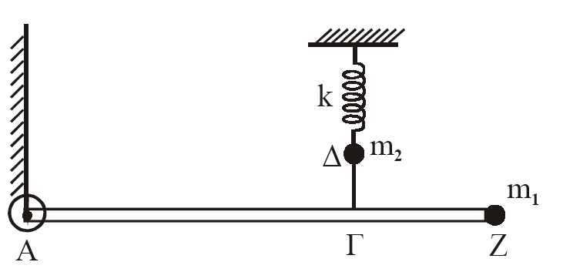

**Α.** Να υπολογίσετε:

**Α.2** το μέτρο της τάσης του νήματος ∆Γ.

**Β.** Αν κόψουμε το νήμα ∆Γ, το σφαιρίδιο m2 εκτελεί αμείωτη αρμονική ταλάντωση, ενώ η ράβδος μαζί µε το σώμα

m1 υπό την επίδραση της βαρύτητας, περιστρέφoνται χωρίς τριβές γύρω από το σημείο Α. Να υπολογίσετε:

**Β.1** το χρόνο που χρειάζεται το σφαιρίδιο m2 από τη στιγμή που κόβεται το νήμα μέχρι τη στιγμή που θα φθάσει

στην ψηλότερη θέση του για πρώτη φορά

Δίνονται: *g* = 10m/s2 , π = 3,14.

( 30 N , 0,314 s ) Ημερ. 2003

**6.** Μια ομογενής ράβδος ΑΒ που έχει μήκος *ℓ* =1m και μάζα *Μ*=6kg, έχει στο άκρο της Β μόνιμα στερεωμένο ένα σώμα

μικρών διαστάσεων με μάζα *m* =2kg. Η ράβδος στηρίζεται με το άκρο της Α μέσω άρθρωσης και αρχικά διατηρείται

οριζόντια με τη βοήθεια νήματος, το ένα άκρο του οποίου είναι δεμένο στο μέσο της ράβδου και το άλλο στον

κατακόρυφο τοίχο, όπως στο σχήμα. Η διεύθυνση του νήματος σχηματίζει

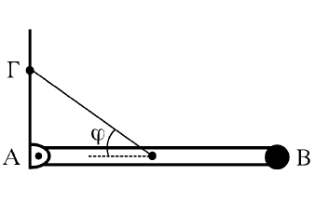

γωνία *φ*=300 με την διεύθυνση της ράβδου στην οριζόντια θέση ισορροπίας.

**A.** Να υπολογίσετε:

**Α.1.** Το μέτρο της τάσης του νήματος.

Η επιτάχυνση της βαρύτητας είναι *g* = 10 m/s2.

( 200 N ) Εσπερ. 2005

**8.** Άκαμπτη ομογενής ράβδος ΑΓ με μήκος *ℓ* και μάζα *Μ*=3kg έχει το



άκρο της Α αρθρωμένο και ισορροπεί οριζόντια. Στο άλλο άκρο Γ

ασκείται σταθερή κατακόρυφη δύναμη *F* μέτρου 9Ν, με φορά της τα

κάτω. Η ράβδος ΑΓ εφάπτεται στο σημείο Β με στερεό που αποτελείται

από δύο ομοαξονικούς κυλίνδρους με ακτίνεςR~~1~~ =0,1m και R2 =0,2m,

της φαίνεται στο σχήμα. Η απόσταση του σημείου επαφής Β από το άκρο Γ

της ράβδου είναι . To στερεό μπορεί να περιστρέφεται χωρίς τριβές,

σαν ένα σώμα γύρω από σταθερό οριζόντιο άξονα που περνάει από το κέντρο του.

Ο άξονας περιστροφής συμπίπτει με τον άξονα συμμετρίας των δύο κυλίνδρων.

Η ροπή αδράνειας του στερεού ως της τον άξονα περιστροφής είναι *Ι*=0,09 kg m2. Γύρω από τον κύλινδρο

ακτίνας R1 είναι τυλιγμένο αβαρές και μη εκτατό νήμα στο άκρο του οποίου κρέμεται σώμα μάζας *m*=1kg.

**α.** Να υπολογίσετε την κατακόρυφη δύναμη που δέχεται η ράβδος στο σημείο Β από το στερεό.

**β.** Αν το σώμα μάζας m ισορροπεί, να βρείτε το μέτρο της δύναμης της στατικής τριβής μεταξύ της ράβδου

και του στερεού.

Δίνεται *g*=10m/s2. ( 32 N , 5 N ) Ημερ. 2006

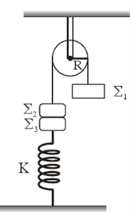**10.** Τροχαλία μάζας *Μ* = 6kg και ακτίνας *R* = 0,25m μπορεί να περιστρέφεται χωρίς

τριβές γύρω από οριζόντιο άξονα που διέρχεται από το κέντρο της. Γύρω από την

τροχαλία υπάρχει αβαρές και μη εκτατό νήμα. Στα άκρα του νήματος υπάρχουν

σε κατακόρυφη θέση τα σώματα Σ1 και Σ2 με μάζες m1 = 4kg και m2 = 1kg αντίστοιχα.

Το σώμα Σ2 είναι κολλημένο με σώμα Σ3 μάζας m3 = 1kg, το οποίο συγκρατείται

από κατακόρυφο ελατήριο σταθεράς k=100 N/m. Το σύστημα αρχικά ισορροπεί της

φαίνεται στο σχήμα. Κάποια χρονική στιγμή, την οποία θεωρούμε ως χρονική στιγμή

μηδέν ( t0= 0), τα σώματα Σ2 και Σ3 αποκολλώνται και το Σ3 εκτελεί απλή αρμονική

ταλάντωση κατά τη διεύθυνση της κατακορύφου.

**α.** Nα υπολογιστεί το πλάτος της ταλάντωσης του σώματος Σ3.

**β.** Να γραφεί η εξίσωση της απομάκρυνσης του σώματος Σ3 σε συνάρτηση με το χρόνο, θεωρώντας ως θετική

φορά, τη φορά της τα επάνω.

*g* = 10m/s2 . ( 0,3 m ,  ) Επαν. Ημερ. 2006

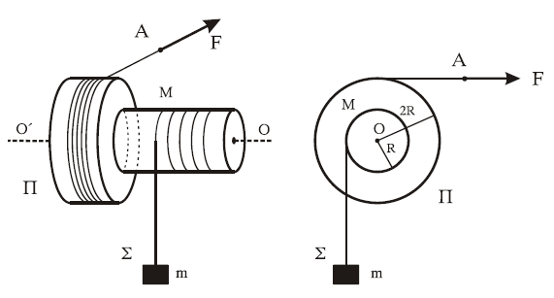

**15.** Στερεό Π μάζας *Μ* = 10kg αποτελείται από δύο κολλημένους ομοαξονικούς

κυλίνδρους με ακτίνες *R* και2*R*, όπου *R* = 0,2m, της στο σχήμα. Η ροπή

αδράνειας του στερεού Π ως της τον άξονα περιστροφής του είναι *I* = *MR*2.

Το στερεό Π περιστρέφεται χωρίς τριβές γύρω από σταθερό οριζόντιο άξονα

Ο’Ο, που συμπίπτει με τον άξονά του. Το σώμα Σ μάζας *m* = 20kg κρέμεται

από το ελεύθερο άκρο αβαρούς νήματος που είναι τυλιγμένο στον κύλινδρο

ακτίνας *R*. Γύρω από το τμήμα του στερεού Π με ακτίνα 2*R* είναι τυλιγμένο

πολλές φορές νήμα, στο ελεύθερο άκρο Α του οποίου μπορεί να ασκείται

οριζόντια δύναμη *F*.

**α.** Να βρείτε το μέτρο της αρχικής δύναμης *F*0 που ασκείται στο ελεύθερο άκρο Α του

νήματος, ώστε το σύστημα που εικονίζεται στο σχήμα να παραμένει ακίνητο.

Δίνεται: g = 10 m/s2. Το συνολικό μήκος κάθε νήματος παραμένει σταθερό.

( 100 N ) Ημερ. 2009

**19.** Λεπτή ομογενής ράβδος ΑΓ μήκους L και μάζας *Μ* μπορεί να στρέφεται γύρω

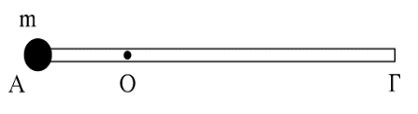 από οριζόντιο άξονα κάθετο στη ράβδο χωρίς τριβές, ο οποίος διέρχεται από

το σημείο Ο της ράβδου. Η απόσταση του σημείου Ο από το Α είναι L/4.

Στο άκρο Α της ράβδου στερεώνεται σημειακή μάζα *m*, της φαίνεται στο σχήμα.

Η ράβδος ισορροπεί σε οριζόντια θέση και δέχεται από τον άξονα δύναμη μέτρου *F* = 20N.

**α.** Να υπολογιστούν οι μάζες *m* και *Μ*.

∆ίνονται: επιτάχυνση βαρύτητας *g* = 10 m/s2

( 1 Kg , 1 Kg ) Επαν. Ημερ. 2010

**20.**Ομογενής ράβδος ΑΓ μήκους *L*=1m και μάζας *Μ*=3kg ισορροπεί οριζόντια, της στο σχήμα.

Το άκρο Α της ράβδου στηρίζεται με άρθρωση σε κατακόρυφο τοίχο. Το άλλο άκρο Γ

συνδέεται με την οροφή με κατακόρυφο σχοινί. Κάποια στιγμή κόβουμε το σχοινί

και η ράβδος αφήνεται να περιστραφεί γύρω από την άρθρωση χωρίς τριβές.

Η ροπή αδράνειας της ράβδου, ως της άξονα που διέρχεται από το κέντρο μάζας

της και είναι κάθετος σ’ αυτή, είναι: *g*=10m/s2. Να υπολογίσετε:

**α.** τη δύναμη που δέχεται η ράβδος από το σχοινί, όταν αυτή ισορροπεί.

( 15 N ) Επαν. Εσπερ. 2010

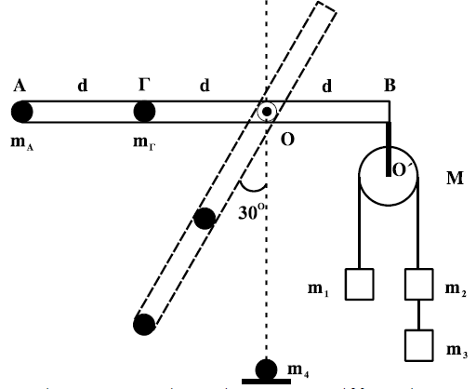**22.** Αβαρής ράβδος μήκους 3*d* (*d*=1m) μπορεί να στρέφεται γύρω από οριζόντιο

άξονα, που είναι κάθετος σε αυτήν και διέρχεται από το Ο.

Στο άκρο Α που βρίσκεται σε απόσταση 2*d* από το Ο υπάρχει

σημειακή μάζα *m*A=1 kg και στο σημείο Γ, που βρίσκεται σε

απόσταση *d* από το Ο έχουμε επίσης σημειακή μάζα mΓ =6 kg.

Στο άλλο άκρο της ράβδου, στο σημείο Β, είναι αναρτημένη τροχαλία

μάζας *Μ*=4 kg από την οποία κρέμονται οι μάζες m1 =2 kg, m2=m3 =1 kg.

Η τροχαλία μπορεί να περιστρέφεται γύρω από άξονα Ο**΄**.

**α.** Αποδείξτε ότι το σύστημα ισορροπεί με τη ράβδο στην οριζόντια θέση.

Κόβουμε το Ο**΄**Β, που συνδέει την τροχαλία με τη ράβδο στο σημείο Β.

Τα νήματα είναι αβαρή, τριβές στους άξονες δεν υπάρχουν και το νήμα δεν ολισθαίνει στη τροχαλία.

Δίνεται: *g*=10 m/s2, ημ30°=1/2

Ημερ. 2011

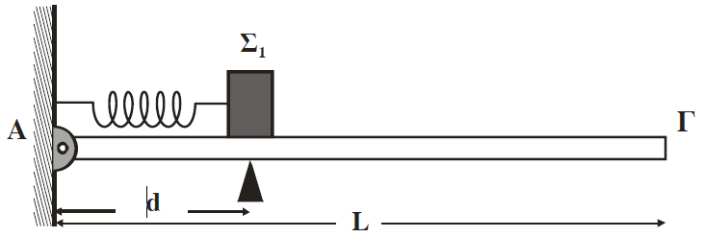**24.** Λεία οριζόντια σανίδα μήκους *L*=3m και μάζας *Μ*=0,4Kg

αρθρώνεται στο άκρο της Α σε κατακόρυφο τοίχο. Σε απόσταση

*d*=1m από τον τοίχο, η σανίδα στηρίζεται ώστε να διατηρείται

οριζόντια. Ιδανικό αβαρές ελατήριο σταθεράς *Κ*=100Ν/m

συνδέεται με το ένα άκρο του στον τοίχο και το άλλο σε σώμα

Σ1 μάζας m1 =1Kg. Το ελατήριο βρίσκεται στο φυσικό του μήκος,

ο άξονάς του είναι οριζόντιος και διέρχεται από το κέντρο μάζας

του σώματος Σ1 . Το κέντρο μάζας του σώματος Σ1  βρίσκεται σε απόσταση *d* από τον τοίχο. Στη συνέχεια, ασκούμε

στο σώμα Σ1  σταθερή οριζόντια δύναμη μέτρου *F*=40N με κατεύθυνση της το άλλο άκρο Γ της σανίδας. Όταν το σώμα Σ1

διανύσει απόσταση *s*=5cm, η δύναμη παύει να ασκείται στο σώμα και, στη συνέχεια, το σώμα εκτελεί απλή αρμονική

ταλάντωση.

**α.** Να υπολογίσετε το πλάτος της απλής αρμονικής ταλάντωσης που θα εκτελέσει το σώμα Σ1 .

**β.** Να εκφράσετε το μέτρο της δύναμης FA που δέχεται η σανίδα από τον τοίχο σε συνάρτηση με την απομάκρυνση του

σώματος Σ1  και να σχεδιάσετε την αντίστοιχη γραφική παράσταση.

Κατά μήκος της σανίδας από το άκρο Γ κινείται σώμα Σ2  μάζας *m*2=1Kg με ταχύτητα u2 =  m/s . Τα δύο σώματα

συγκρούονται κεντρικά και ελαστικά, όταν η απομάκρυνση του σώματος Σ1 είναι x1 , όπου x1 ≥ 0. Το σώμα Σ1 μετά

την κρούση ταλαντώνεται με το μέγιστο δυνατό πλάτος.

**γ.** Να βρείτε την απομάκρυνση x1 .

**δ.** Να βρείτε μετά από πόσο χρονικό διάστημα από τη στιγμή της κρούσης τα δύο σώματα θα συγκρουστούν για

δεύτερη φορά.

Θεωρούμε θετική τη φορά της απομάκρυνσης της το Γ. Τριβές στην άρθρωση και στο υποστήριγμα δεν υπάρχουν.

Δίνεται: επιτάχυνση βαρύτητας *g* = 10 m/s2 .

( 0,2 m , -2-10x , 0,2 m , 2π/15 s ) Επαν. Ημερ. 2011

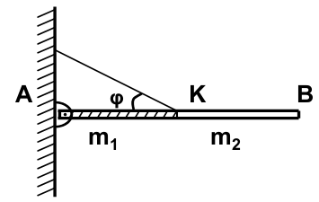**27.** Μια ισοπαχής δοκός ΑΒ αποτελείται από δύο ομογενή τμήματα ΑΚ και ΚΒ,

μήκους  το καθένα, με μάζες *m*1 = 5.*m*2 και *m*2 = 0,5 kg, αντίστοιχα.

Τα κομμάτια αυτά είναι κολλημένα μεταξύ της στο σημείο Κ, ώστε να

σχηματίζουν τη δοκό ΑΒ μήκους *L* = 1 m. H δοκός ισορροπεί σε οριζόντια θέση,

με το άκρο της Α να στηρίζεται στον τοίχο μέσω άρθρωσης, ενώ το μέσο

της Κ συνδέεται με τον τοίχο με σχοινί που σχηματίζει γωνία *φ*= 30° με τη δοκό.

**Δ1.** Να υπολογίσετε της δυνάμεις που δέχεται η δοκός από το σχοινί και

την άρθρωση.

Δίνονται: η επιτάχυνση της βαρύτητας *g* = 10 m/s2, ημ300 = , συν300 = .

( 40 N ,  N ) Επαν. Ημερ. 2013

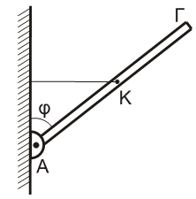 **29.** Λεπτή, άκαμπτη και ομογενής ράβδος ΑΓ μήκους *ℓ* = 2 m και μάζας

*Μ* = 5,6 kg ισορροπεί με τη βοήθεια οριζόντιου νήματος, μη εκτατού,

που συνδέεται στο μέσο της, της φαίνεται στο σχήμα. Το άκρο Α της

ράβδου συνδέεται με άρθρωση σε κατακόρυφο τοίχο.

Δίνεται: ημ*φ* = 0,6 και συν*φ* = 0,8.

**Δ1.** Να προσδιορίσετε τη δύναμη $\vec{F}$ που δέχεται η ράβδος από την άρθρωση.

*g* = 10 m/s2 ( 70 N , εφθ = 4/3 ) Ημερ. 2014

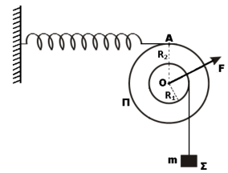**31.** Δύο συγκολλημένοι ομοαξονικοί κύλινδροι με ακτίνες *R*1 και *R*2 = 2*R*1

αποτελούν το στερεό **Π** του σχήματος. Το στερεό έχει μάζα Μ = 25 kg,

ροπή αδράνειας ως της τον άξονα περιστροφής του Ι=1 kg.m2 και

*R*1 = 0,2 m. To στερεό μπορεί να στρέφεται γύρω από σταθερό οριζόντιο

άξονα που συμπίπτει με τον άξονά του, χωρίς τριβές. Το σώμα **Σ** μάζας

m = 50 kg κρέμεται από το ελεύθερο άκρο αβαρούς και μη εκτατού

νήματος που είναι τυλιγμένο της φορές στον κύλινδρο ακτίνας *R*1.

Με τη βοήθεια οριζόντιου ελατηρίου το σύστημα ισορροπεί όπως στο σχήμα.

**Δ1.** Να υπολογίσετε το μέτρο της δύναμης του ελατηρίου.

**Δ2.** Να υπολογίσετε τη δύναμη (μέτρο, κατεύθυνση) που ασκεί ο άξονας στο στερεό.

Δίνεται ότι η επιτάχυνση βαρύτητας είναι *g* = 10m/s2.

( 250 N ,  N , εφθ = 3 ) Ομογ. 2014

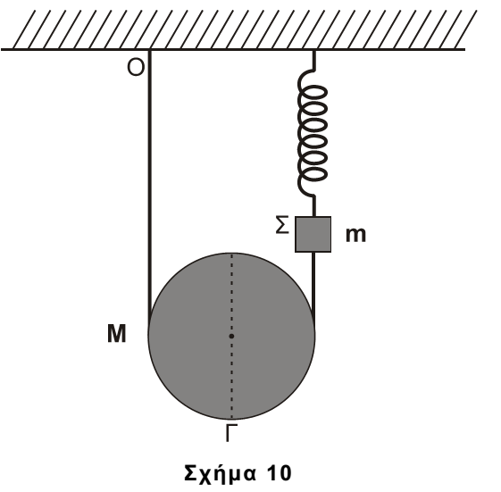

**33.** Ομογενής τροχαλία ισορροπεί έχοντας το νήμα τυλιγμένο γύρω της πολλές φορές.

Η μία άκρη του νήματος είναι στερεωμένη στην οροφή Ο και η άλλη στο σώμα Σ,

το οποίο ισορροπεί κρεμασμένο από κατακόρυφο ιδανικό ελατήριο σταθεράς

Κ = 40 Ν/m , που είναι στερεωμένο στην οροφή, της φαίνεται στο **Σχήμα 10**.

Η μάζα της τροχαλίας είναι *M* =1,6 kg, η ακτίνα της *R* = 0,2 m. Η ροπή αδράνειας της

τροχαλίας, ως της άξονα που είναι κάθετος στο επίπεδό της και ο οποίος διέρχεται

από το κέντρο μάζας της δίνεται από τη σχέση Ι = . Το σώμα Σ θεωρείται

σημειακό αντικείμενο μάζας *m* = 1,44 kg. Το νήμα και το ελατήριο έχουν αμελητέες μάζες.

**Δ1.** Να υπολογίσετε τη δύναμη που ασκεί το ελατήριο στο σώμα Σ.

Κάποια χρονική στιγμή κόβουμε το νήμα που συνδέει την τροχαλία με το σώμα Σ, και το σώμα Σ αρχίζει να εκτελεί απλή

αρμονική ταλάντωση. Η αντίσταση του αέρα θεωρείται αμελητέα και το νήμα δεν ολισθαίνει στο αυλάκι της τροχαλίας.

**Δ3.**Να γράψετε την εξίσωση της απομάκρυνσης του σώματος Σ σε συνάρτηση με το χρόνο, θεωρώντας ότι η τιμή *t* = 0

αντιστοιχεί στη χρονική στιγμή που κόπηκε το νήμα και ότι η φορά απομάκρυνσης του σώματος Σ της τα πάνω

είναι θετική.

Δίνονται: η επιτάχυνση της βαρύτητας *g* = 10m/s2 και π2 = 10 (προσεγγιστικά).

( 22,4 N , 0,2ημ(5πt/3 + 3π/2) ) Επαν. Ημερ. 2015

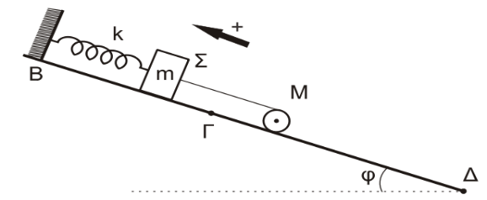 **35.** Σώμα Σ, μάζας *m* = 1kg, είναι δεμένο στο κάτω άκρο ιδανικού ελατηρίου

σταθεράς *k* = 100N/m. Το πάνω άκρο του ελατηρίου είναι στερεωμένο

σε ακλόνητο σημείο στην κορυφή κεκλιμένου επιπέδου, γωνίας κλίσης

*φ* = 300. Το τμήμα ΒΓ του κεκλιμένου επιπέδου είναι λείο. Ομογενής κύλινδρος

μάζας *Μ* = 2kg και ακτίνας *R* = 0,1m συνδέεται με το σώμα Σ με τη βοήθεια

αβαρούς νήματος που δεν επιμηκύνεται. Ο άξονας του κυλίνδρου είναι οριζόντιος.

Το νήμα και ο άξονας του ελατηρίου βρίσκονται στην ίδια ευθεία, που είναι παράλληλη στο κεκλιμένο επίπεδο.

Το σύστημα των σωμάτων ισορροπεί όπως φαίνεται στο σχήμα.

**Δ1.** Να υπολογίσετε το μέτρο της τάσης του νήματος και την επιμήκυνση του ελατηρίου.

Τη χρονική στιγμή *t* = 0 κόβεται το νήμα. Το σώμα Σ αρχίζει να εκτελεί απλή αρμονική ταλάντωση και ο κύλινδρος

αρχίζει να κυλίεται χωρίς ολίσθηση.

**Δ2.** Να γράψετε την εξίσωση της δύναμης επαναφοράς για το σώμα Σ σε συνάρτηση με το χρόνο, θεωρώντας ως

θετική φορά την προς τα πάνω, όπως φαίνεται στο σχήμα.

Δίνονται: *g* = 10 m/s2, ημ30o = 1 / 2.

( 5 N , 0,1 m , -5 ημ(10t + 3π/2) (SI) ) Ημερ. 2016

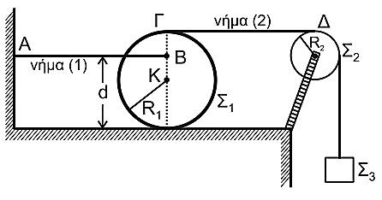

**37.** Ομογενής δίσκος Σ1 έχει μάζα *Μ*1 = 8 kg και ακτίνα

*R*1 = 0,2 m. Στο σημείο Β της κατακόρυφης

διαμέτρου του δίσκου, που απέχει απόσταση

από το οριζόντιο επίπεδο, είναι

στερεωμένο οριζόντιο αβαρές μη εκτατό νήμα (1).

Το άλλο άκρο Α του νήματος (1) είναι ακλόνητα

στερεωμένο, της φαίνεται στο σχήμα. Γύρω από

την περιφέρεια του δίσκου Σ1 είναι τυλιγμένο της

φορές άλλο δεύτερο αβαρές μη εκτατό νήμα (2), το οποίο διέρχεται από τροχαλία Σ2,

μάζας *Μ*2 = 2 kg και ακτίνας *R*2 = 0,1 m. Στο άλλο άκρο του νήματος (2) είναι συνδεδεμένο σώμα

Σ3, μάζας *Μ*3 = 1 kg. Το σύστημα αρχικά ισορροπεί. Το τμήμα ΓΔ του νήματος (2) είναι οριζόντιο.

**Δ1.** Να υπολογίσετε το μέτρο της τάσης που ασκεί το νήμα (1) στο δίσκο Σ1.

Δίνονται:

• η επιτάχυνση της βαρύτητας *g* = 10 m/s2.

Να θεωρήσετε ότι:

• το σώμα Σ3 έχει αμελητέες διαστάσεις.

• η αντίσταση του αέρα είναι αμελητέα.

( 40/3 N ) Επαν. Ημερ. 2016

**40.** Ομογενές στερεό σώμα Σ συνολικής μάζας *Μ* = 8 kg αποτελείται από δύο κολλημένους ομοαξονικούς κυλίνδρους με

ακτίνες R και 2R, όπου *R* = 0,1 m όπως φαίνεται στα σχήματα α και β (το β αποτελεί εγκάρσια τομή του α).

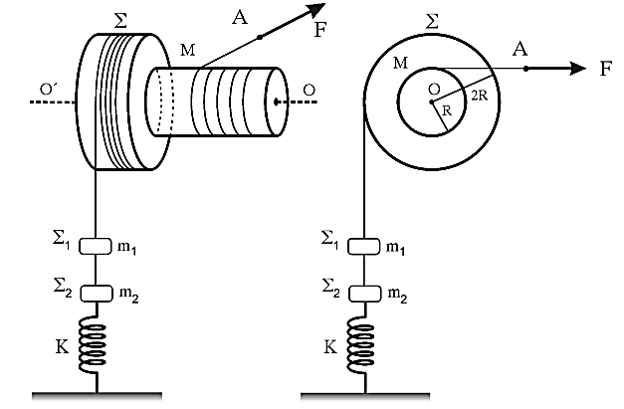

**Σχήμα α Σχήμα β**

Η ροπή αδράνειας του στερεού Σ ως προς τον άξονα περιστροφής του είναι *I* = .

Το στερεό Σ μπορεί να περιστρέφεται χωρίς τριβές γύρω από σταθερό οριζόντιο άξονα Ο΄Ο. Ο οριζόντιος άξονας

περιστροφής συμπίπτει με τον άξονα συμμετρίας του κυλίνδρου. Γύρω από τον κύλινδρο του στερεού ακτίνας R είναι

τυλιγμένο πολλές φορές αβαρές μη εκτατό νήμα μεγάλου μήκους, στο ελεύθερο άκρο Α του οποίου ασκείται οριζόντια

δύναμη μέτρου *F* = 100 N.

Στο ελεύθερο άκρο αβαρούς μη εκτατού νήματος μεγάλου μήκους, που είναι τυλιγμένο στον κύλινδρο ακτίνας 2*R*, είναι

δεμένο σώμα Σ1 μάζας *m*1 = 2 kg. Το σώμα Σ1 συνδέεται με αβαρές μη εκτατό νήμα με σώμα Σ2 μάζας *m*2 = 1 kg, που

συγκρατείται στερεωμένο σε κατακόρυφο ελατήριο σταθεράς Κ.

Το σύστημα του στερεού Σ και των σωμάτων Σ1 και Σ2 αρχικά ισορροπεί, με το ελατήριο να έχει επιμηκυνθεί κατά

Δ*l* = 0,2 m από το φυσικό του μήκος. Τη χρονική στιγμή μηδέν ( *t*0 = 0 s) το νήμα που συνδέει τα σώματα Σ1 και Σ2 κόβεται.

Το σώμα Σ2 αρχίζει να εκτελεί απλή αρμονική ταλάντωση, ενώ το στερεό Σ αρχίζει να περιστρέφεται γύρω από τον

οριζόντιο άξονα περιστροφής του Ο΄Ο.

**Δ1.** Να υπολογίσετε την τιμή της σταθεράς Κ του ελατηρίου.

**Δ2.** Να γράψετε την εξίσωση της απομάκρυνσης σε συνάρτηση με τον χρόνο της απλής αρμονικής ταλάντωσης που

εκτελεί το σώμα Σ2. Θεωρήστε ως θετική φορά τη φορά προς τα πάνω.

Δίνεται η επιτάχυνση της βαρύτητας *g* = 10 m /s2. Όπου εμφανίζεται το π να μη γίνει αριθμητική αντικατάσταση.

κατά τη διάρκεια της ταλάντωσης του σώματος Σ2, ο άξονας του ελατηρίου παραμένει κατακόρυφος.

η αντίσταση του αέρα είναι αμελητέα.

( 100 N/m ,  SI ) Επαν. Ημερ. 2017

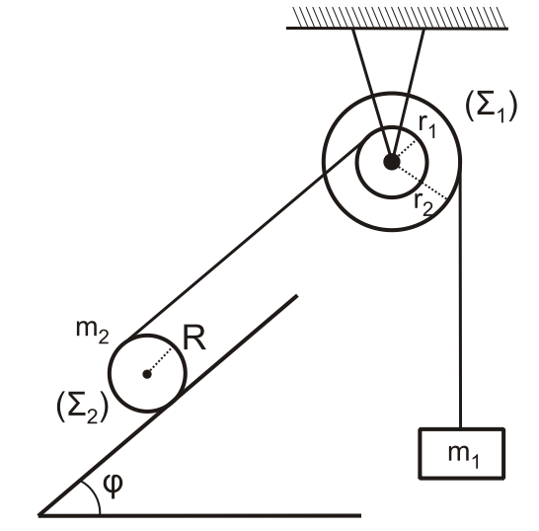**42.** Ομογενής κύλινδρος μάζας *m*2 = 20 kg και ακτίνας *R* βρίσκεται σε επαφή με κεκλιμένο επίπεδο

γωνίας *φ* με ημ*φ* = 0,6. Γύρω από το αυλάκι του κυλίνδρου έχουμε τυλίξει πολλές φορές

αβαρές και μη εκτατό νήμα. Το νήμα εξερχόμενο από το πάνω άκρο του κυλίνδρου,

τυλίγεται στο εσωτερικό τμήμα μιας διπλής τροχαλίας, η οποία αποτελείται από δύο

ομογενείς ομοαξονικούς και συγκολλημένους κυλίνδρους. Από το νήμα που διέρχεται

από τον εξωτερικό κύλινδρο κρέμεται σώμα μάζας *m*1 = 3 kg, όπως φαίνεται στο σχήμα.

Η ροπή αδράνειας της διπλής τροχαλίας ως προς τον άξονα περιστροφής της είναι

ίση με *Ι*cm(τροχαλίας) = 0,48 kg∙m2. Οι ακτίνες των κυλίνδρων της διπλής τροχαλίας

είναι ίσες με *r*1 = 0,1 m και *r*2 = 0,2 m. Αρχικά το όλο σύστημα ισορροπεί.

**Δ1.** Να υπολογίσετε τα μέτρα των δυνάμεων που ασκούν τα νήματα στους

κυλίνδρους της διπλής τροχαλίας.

Δίνονται: *g* = 10 m/s2

( 30 N , 60 N ) Εσπερ. 2018

**43.** Ομογενής, άκαμπτη και μικρού πάχους σανίδα ΑΒ μάζας Μ = 2kg και μήκους

ℓ = 4m ισορροπεί σε πλάγια θέση με τη βοήθεια υποστηρίγματος, το οποίο έχουμε

στερεώσει σε λείο οριζόντιο δάπεδο. Η σανίδα ακουμπά με το άκρο της Α

στο λείο δάπεδο σχηματίζοντας γωνία φ = 30ο με αυτό. Η σανίδα συνδέεται

με την κορυφή του υποστηρίγματος με άρθρωση σε σημείο της Γ,

το οποίο απέχει από το άκρο της Β απόσταση (ΒΓ) = 1,5m. Η σανίδα μπορεί

να περιστρέφεται χωρίς τριβές γύρω από οριζόντιο άξονα που διέρχεται

από το σημείο Γ (κάθετος στο επίπεδο του σχήματος).

Ομογενής κύλινδρος μάζας ΜΚ = 2 kg και ακτίνας RΚ βρίσκεται

σε επαφή με τη σανίδα στο σημείο Δ, το οποίο απέχει από

το Γ απόσταση (ΓΔ) = 0,2 m. Στο μέσο της επιφάνειας του

κυλίνδρου, που φέρει ένα λεπτό αυλάκι, έχουμε τυλίξει

πολλές φορές λεπτό, αβαρές και μη εκτατό νήμα, στο

άλλο άκρο του οποίου έχουμε δέσει σώμα Σ μικρών

διαστάσεων μάζας ΜΣ = 2 kg.

Το νήμα περνάει από το αυλάκι ομογενούς τροχαλίας μάζας ΜΤ = 2 kg και ακτίνας RΤ, την οποία έχουμε στερεώσει σε

ακλόνητο σημείο. Η τροχαλία μπορεί να περιστρέφεται χωρίς τριβές γύρω από οριζόντιο άξονα που διέρχεται από το

κέντρο μάζας της και είναι κάθετος στο επίπεδο της τροχαλίας.Το τμήμα του νήματος που συνδέει τον κύλινδρο με

την τροχαλία έχει διεύθυνση παράλληλη με τη σανίδα. Αρχικά ασκούμε δύναμη  στο κέντρο μάζας του κυλίνδρου

με διεύθυνση παράλληλη προς την διεύθυνση ΑΒ, ώστε το σύστημα κύλινδρος-τροχαλία-σώμα να ισορροπεί, όπως

φαίνεται στο **Σχήμα 7**.

**Δ1.** Να υπολογίσετε το μέτρο της δύναμης .

Δίνονται: ημφ = 0,5 , g=10m/s2

( 30 N ) Ημερ. 2019

**44.** Στερεό σώμα Σ μάζας Μ=1,5kg αποτελείται από δύο κολλημένους ομοαξονικούς κυλίνδρους με ακτίνες R και 2R

αντίστοιχα, όπου R = 0,1m όπως φαίνεται στο σχήμα. Το στερεό Σ μπορεί να περιστρέφεται χωρίς τριβές γύρω από

σταθερό οριζόντιο άξονα που συμπίπτει με τον άξονα συμμετρίας του. Η ροπή αδράνειας του στερεού Σ ως προς τον

άξονα περιστροφής του, ο οποίος διέρχεται από το κέντρο του Ο δίνεται από τη σχέση ΙΣ = 2ΜR2. Τα σώματα Σ1 μάζας

m1 = 1kg και Σ2 μάζας m2 = 1,5kg κρέμονται στα ελεύθερα άκρα αβαρών και μη εκτατών νημάτων (1) και (2).

Τα νήματα είναι πολλές φορές τυλιγμένα στους κυλίνδρους ακτίνας R και 2R, αντίστοιχα, όπως φαίνεται στο σχήμα.

Στην κορυφή λείου κεκλιμένου επιπέδου μεγάλου μήκους γωνίας κλίσης φ, όπου ημφ=0,8 και συνφ=0,6 στερεώνεται

ιδανικό ελατήριο σταθεράς k=300N/m στο άλλο άκρο του οποίου στερεώνεται σώμα Σ3 μάζας m3 = 3kg. Ο άξονας του

ελατηρίου είναι παράλληλος στο κεκλιμένο επίπεδο. Το σώμα Σ3 συνδέεται με τον κύλινδρο ακτίνας R με τη βοήθεια

οριζόντιου αβαρούς και μη εκτατού νήματος (3), όπως φαίνεται στο σχήμα. Το σύστημα των σωμάτων αρχικά ισορροπεί

 και τα σώματα Σ1 και Σ2 απέχουν κατακόρυφα μεταξύ τους απόσταση h=0,48m.[1]

**Α)** Να υπολογίσετε την επιμήκυνση του ελατηρίου από τη θέση του φυσικού του μήκους.

Τη χρονική στιγμή t = 0 κόβουμε το νήμα (3). Το σώμα Σ3 αρχίζει να εκτελεί απλή αρμονική ταλάντωση με σταθερά

επαναφοράς D=k και θετική φορά προς τα πάνω, όπως φαίνεται στο σχήμα και τo στερεό σώμα Σ αρχίζει

να περιστρέφεται γύρω από το σταθερό οριζόντιο άξονά του.

**Β)** Να υπολογίσετε το μέτρο του ρυθμού μεταβολής της ορμής του σώματος Σ3 τη χρονική στιγμή t1=π/ 15 s.

Δίνεται η επιτάχυνση της βαρύτητας: g = 10 m/s2 .

Να μη γίνει αριθμητική αντικατάσταση του αριθμού π.

( 0,12 m , 6 N ) Επαν. Ημερ. 2019

**45.** Μία λεπτή, άκαμπτη και ομογενής ράβδος ΑΓ, μήκους L και μάζας Μ=10 kg έχει στο άκρο της Α άρθρωση και ισορροπεί στηριζόμενη σε λείο κατακόρυφο τοίχο σχηματίζοντας γωνία θ=45ο με το οριζόντιο επίπεδο, όπως φαίνεται στο **σχήμα 5**. Σε ένα σημείο Κ, που απέχει από το μέσο της Ο, είναι δεμένο το ένα άκρο ενός οριζόντιου, λεπτού, αβαρούς και μη εκτατού νήματος (1), το άλλο άκρο του οποίου είναι τυλιγμένο γύρω από τον εσωτερικό κύλινδρο ακτίνας r ενός στερεού, που αποτελείται από δύο ομοαξονικούς κυλίνδρους.

Στον εξωτερικό κύλινδρο του στερεού, ακτίνας R=2r, είναι τυλιγμένο ένα δεύτερο λεπτό, αβαρές και μη εκτατό νήμα (2), στο άκρο του οποίου κρέμεται σώμα Σ2 μάζας m2=3 kg.

Το σύστημα στερεό-ράβδος είναι ακίνητο.

Να υπολογίσετε το μέτρο της δύναμης, που δέχεται η ράβδος στο σημείο Γ από τον λείο, κατακόρυφο τοίχο.

Στην κορυφή Ζ λείου κεκλιμένου επιπέδου μεγάλου μήκους και γωνίας κλίσης φ=30ο, είναι στερεωμένο ιδανικό ελατήριο σταθεράς k=100 N/m. Ο άξονας του ελατηρίου είναι παράλληλος με το κεκλιμένο επίπεδο και στο άλλο άκρο του ισορροπεί δεμένο σώμα Σ1 μάζας m1=1 kg. Το σώμα Σ1 μάζας m1 βρίσκεται στην ίδια κατακόρυφο με το σώμα Σ2 μάζας m2, που κρέμεται στην άκρη του νήματος (2).

Κάποια χρονική στιγμή το νήμα (2) κόβεται και το σώμα Σ2, αφού εκτελέσει ελεύθερη πτώση, συγκρούεται πλαστικά με το σώμα Σ1. Αμέσως μετά την πλαστική κρούση το συσσωμάτωμα αποκτά κοινή ταχύτητα μέτρου και αρχίζει να κινείται πάνω στο κεκλιμένο επίπεδο ΖΛ, εκτελώντας απλή αρμονική ταλάντωση με σταθερά επαναφοράς D=k.



1. Να υπολογίσετε το πλάτος της απλής αρμονικής ταλάντωσης που εκτελεί το συσσωμάτωμα.

   Να βρείτε τη σχέση που δίνει την απομάκρυνση του συσσωματώματος σε συνάρτηση με το χρόνο.

   (Να θεωρήσετε ως t=0 τη χρονική στιγμή της κρούσης των σωμάτων Σ1 και Σ2 και θετική τη φορά από το Ζ προς το Λ).

   Να υπολογίσετε την ταχύτητα του σώματος Σ2 αμέσως πριν την πλαστική κρούση (ο χρόνος της κρούσης θεωρείται αμελητέος) και την αρχική απόσταση h των σωμάτων Σ1 και Σ2.

   Να υπολογίσετε το λόγο του μέτρου της δύναμης του ελατηρίου προς το μέτρο της δύναμης επαναφοράς της ταλάντωσης, όταν το σώμα που ταλαντώνεται, βρίσκεται στη θέση της μέγιστης επιμήκυνσης του ελατηρίου.

   Δίνονται:

   * η επιτάχυνση της βαρύτητας g = 10 m/s2
   * 

   Να θεωρήσετε ότι:

   * η αντίσταση του αέρα θεωρείται αμελητέα για όλα τα σώματα,
   * κατά την κρούση δεν έχουμε απώλεια μάζας,
   * ο χαρακτηρισμός «λεπτό νήμα» αφορά νήμα αμελητέου πάχους.

   ( 10 N , 0,3 m ,  ,  m/s , 0,6 m , 5/3 ) Ημερ. 2020

   **46.** Η ομογενής τροχαλία Τ του σχήματος 5 μάζας M=1,5kg, αποτελείται από δύο κυκλικά τμήματα ακτίνων r και 2r αντίστοιχα, κολλημένα μεταξύ τους που στην περιφέρειά τους φέρουν λεπτή εγκοπή.

   Η τροχαλία Τ μπορεί να περιστρέφεται χωρίς τριβές γύρω από ακλόνητο οριζόντιο άξονα που διέρχεται από το κέντρο της Ο. Στο εξωτερικό κυκλικό τμήμα της τροχαλίας είναι τυλιγμένο λεπτό αβαρές νήμα (1), στο ελεύθερο άκρο του οποίου είναι στερεωμένο σώμα Σ1 μάζας m1. Στο εσωτερικό κυκλικό τμήμα της τροχαλίας είναι τυλιγμένο λεπτό αβαρές νήμα (2), στο άλλο άκρο του οποίου είναι στερεωμένο σώμα Σ2, μάζας m2=5kg που βρίσκεται σε λείο κεκλιμένο επίπεδο γωνίας κλίσης φ (ημφ=0,6 και συνφ=0,8). Στη συνέχεια της βάσης του κεκλιμένου επιπέδου, βρίσκεται λείο οριζόντιο επίπεδο μεγάλου μήκους. Το σύστημα της τροχαλίας και των σωμάτων Σ1 και Σ2 ισορροπεί στο ίδιο κατακόρυφο επίπεδο.

   Σώμα Σ3 μάζας m3=5kg ισορροπεί δεμένο στο ελεύθερο άκρο οριζόντιου ιδανικού ελατηρίου σταθεράς k το άλλο άκρο του οποίου είναι ακλόνητα στερεωμένο. Το σώμα Σ3 είναι δεμένο με νήμα (3) με το ελατήριο συμπιεσμένο κατά d=0,2m από τη θέση φυσικού μήκους του ελατηρίου.

   

   **Δ1.** Να υπολογίσετε τη μάζα m1 και το μέτρο της δύναμης που δέχεται η τροχαλία Τ από τον άξονα.

   Κόβουμε ταυτόχρονα τα νήματα (1) και (2) και απομακρύνουμε το σώμα Σ1. Το σώμα Σ2 που βρίσκεται σε ύψος h=1,8m από το οριζόντιο επίπεδο, αρχίζει να κατέρχεται στο κεκλιμένο επίπεδο και, αφού φτάσει στη βάση του κεκλιμένου επιπέδου, συνεχίζει (χωρίς να παρατηρείται φαινόμενο αναπήδησης και χωρίς να μεταβάλλεται το μέτρο της ταχύτητάς του) την κίνησή του στο λείο οριζόντιο επίπεδο.

   Όταν το σώμα Σ2 βρίσκεται στο σημείο Γ του οριζοντίου επιπέδου που απέχει απόσταση  από τη θέση Δ στην οποία το ελατήριο βρίσκεται στο φυσικό του μήκος, κόβεται το νήμα (3) και το σώμα Σ3 αρχίζει να εκτελεί απλή αρμονική ταλάντωση με σταθερά επαναφοράς D=k. Το σώμα Σ3 συγκρούεται κεντρικά ελαστικά για πρώτη φορά με το σώμα Σ2 στη θέση Δ φυσικού μήκους του ελατηρίου.

   **Δ2.** Να δείξετε ότι η σταθερά k του ελατηρίου είναι ίση με 125 N/m .

   **Δ3.** Να γράψετε την εξίσωση της απομάκρυνσης σε συνάρτηση με τον χρόνο για την απλή αρμονική ταλάντωση που εκτελεί το σώμα Σ3 αμέσως μετά την κρούση (t=0 η στιγμή της κρούσης και θετική κατεύθυνση η κατεύθυνση της κίνησης του σώματος Σ3 πριν την κρούση του με το σώμα Σ2).

   **Δ4.** Να υπολογίσετε τον ρυθμό μεταβολής της ορμής του σώματος Σ3, τη χρονική στιγμή που η κινητική ενέργεια της ταλάντωσής του είναι οκταπλάσια της δυναμικής ενέργειας της ταλάντωσής του, για πρώτη φορά μετά την κρούση με το σώμα Σ2, καθώς και την απόλυτη τιμή του ρυθμού μεταβολής της κινητικής ενέργειας του σώματος Σ3 την ίδια χρονική στιγμή.

   **Δ5.** Να υπολογίσετε την απόσταση των σωμάτων Σ2 και Σ3 τη χρονική στιγμή που το σώμα Σ3 διέρχεται από τη θέση φυσικού μήκους του ελατηρίου για πρώτη φορά μετά την κρούση με το σώμα Σ2.

   Δίνονται: η επιτάχυνση της βαρύτητας g = 10 m/s2 και η σταθερά π είναι περίπου ίση με 3,14.

   Να θεωρήσετε ότι:

   * η κρούση είναι ακαριαία,
   * η αντίσταση του αέρα θεωρείται αμελητέα για όλα τα σώματα,
   * κατά την κρούση, δεν έχουμε απώλεια μάζας,
   * ο χαρακτηρισμός «λεπτό νήμα» αφορά νήμα αμελητέου πάχους,
   * τα σχήματα δεν είναι υπό κλίμακα,
   * το οριζόντιο επίπεδο είναι μεγάλου μήκους και οι κινήσεις των σωμάτων, Σ2 και Σ3 για το ερώτημα **Δ5**

   πραγματοποιούνται εξ ολοκλήρου στο οριζόντιο επίπεδο.

   ( 1,5 Kg ,  Ν ,  (SI) ,  ,  , 0,2π m )

   Ημερ. 2021

   **47.** Λεπτή, άκαμπτη, ομογενής και ισοπαχής ράβδος ΑΒ μάζας Μρ = 3 kg και μήκους I = 2 m, φέρει στο άκρο της Α σφαιρίδιο Σ μάζας m = 1 kg, αμελητέων διαστάσεων, και ισορροπεί σε πλάγια θέση με τη βοήθεια κατακόρυφου υποστηρίγματος, το οποίο έχουμε στερεώσει στο λείο οριζόντιο δάπεδο (1). Η ράβδος ακουμπά με το άκρο της Β στο δάπεδο (1) σχηματίζοντας γωνία φ, όπου ημφ = 0,8 και συνφ = 0,6. Η κορυφή του υποστηρίγματος συνδέεται με την ράβδο στο μέσον της Γ με άρθρωση και το σύστημα ράβδος-σφαιρίδιο μπορεί να περιστρέφεται χωρίς τριβές γύρω από οριζόντιο άξονα που διέρχεται από το σημείο Γ (κάθετα στο επίπεδο του σχήματος).

   Με τη βοήθεια του οριζόντιου, αβαρούς και μη εκτατού νήματος (1) έχουμε συνδέσει το σφαιρίδιο Σ με το ανώτερο σημείο Δ ομογενούς τροχαλίας μάζας ΜΤ = 7 kg και ακτίνας R = 0,4 m. Η τροχαλία σε απόσταση r = 0,3 m από το κέντρο της Ο έχει ένα λεπτό κυκλικό αυλάκι στο οποίο έχουμε τυλίξει πολλές φορές αβαρές και μη εκτατό νήμα (2). Στο άκρο Ζ του νήματος (2) ασκούμε σταθερή δύναμη . Όλη η διάταξη ισορροπεί στο ίδιο κατακόρυφο επίπεδο.

   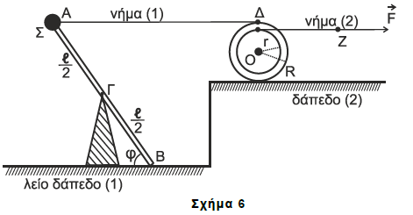

   **Δ1.** Αν το μέτρο της δύναμης που ασκεί το νήμα (1) στο σφαιρίδιο Σ είναι 10,5 Ν, να υπολογίσετε το μέτρο της δύναμης που δέχεται η ράβδος στο άκρο της Β από το λείο δάπεδο (1).

   Δίνονται:

   • η επιτάχυνση της βαρύτητας g = 10 m/s2

   (   4 Ν ) Ημερ. 2022